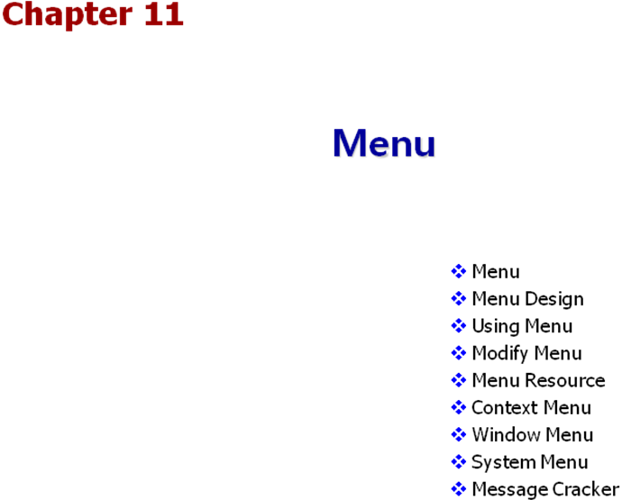

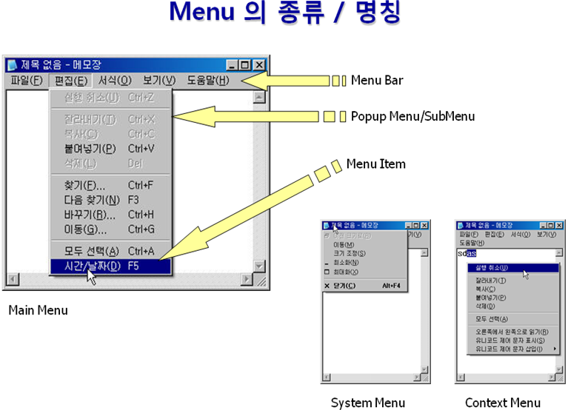

- 메뉴의 종류
윈도우에는 3가지 종류의 메뉴가 있다.
- Main Menu
- System Menu(WS_SYSMENU style)
- Context Menu

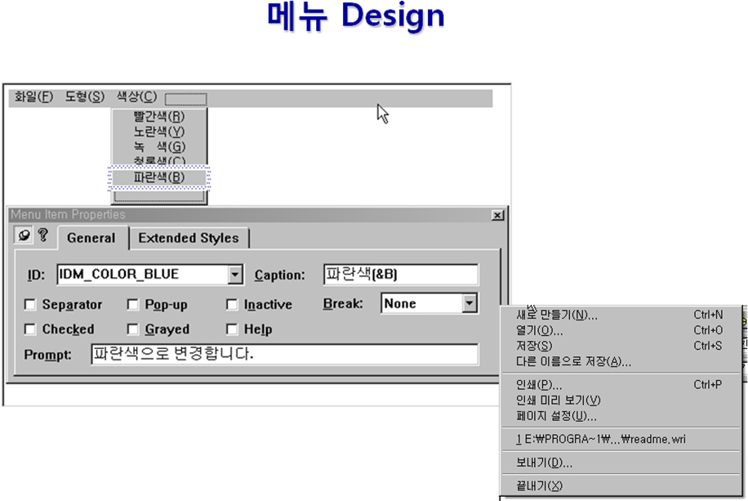

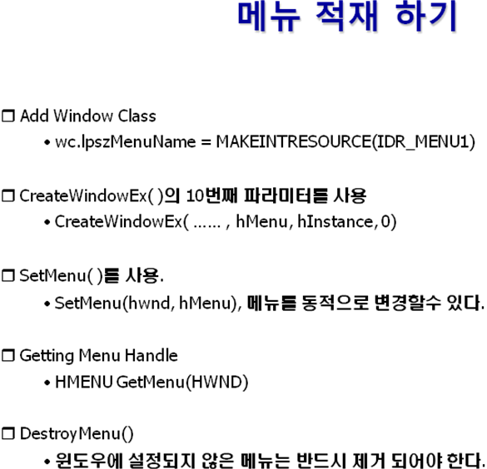

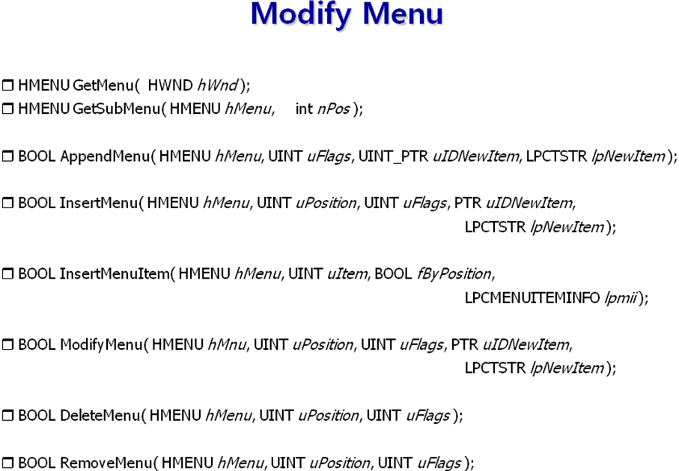

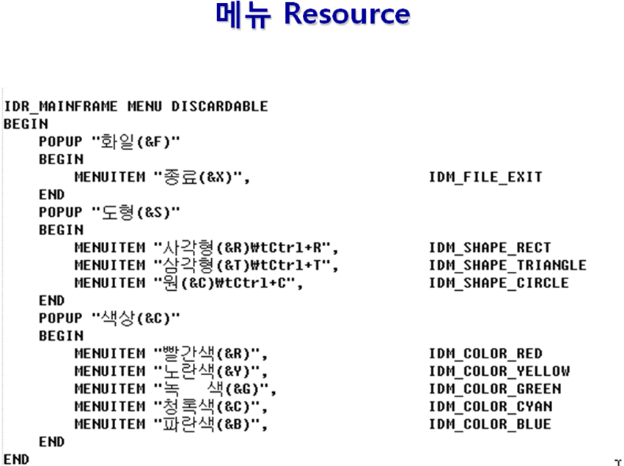

*) 메뉴 부착 방법
// 메뉴..
#include <windows.h>
#include "resource.h"
LRESULT CALLBACK WndProc( HWND hwnd, UINT msg, WPARAM wParam, LPARAM lParam) {
static HMENU hMenu = 0;
switch( msg )
{
/*
case WM_LBUTTONDOWN:
{
HMENU h = GetMenu(hwnd);
// 메뉴를 추가... 어디에 추가되는가??
AppendMenu(h, MF_POPUP, 5000, "추가메뉴"); // 5000 ==> ID값..
HMENU h1 = GetSubMenu(h, 1);
AppendMenu(h1, MF_STRING, 5001, "BBB");
AppendMenu(h1, MF_SEPARATOR, 5002, "");
// 메뉴바에 직접 추가한 경우에는 반드시 메뉴바를 다시 그려야 한다.
DrawMenuBar(hwnd);
}
return 0;
case WM_RBUTTONDOWN:
{
HMENU h = GetMenu(hwnd);
HMENU hSub = GetSubMenu(h, 0);
RemoveMenu(hSub, ID_MENU_TEST, MF_BYCOMMAND);
}
return 0;
*/
case WM_LBUTTONDOWN:
if( hMenu == 0 )
{
// 윈도우 메뉴의 핸들 얻기
hMenu = GetMenu(hwnd);
// 윈도우의 메뉴 부착 ... 0이므로 메뉴가 소멸됨..
SetMenu(hwnd, 0);
}
return 0;
case WM_RBUTTONDOWN:
if( hMenu != 0 )
{
// 윈도우의 메뉴 부착... hMenu...
SetMenu(hwnd, hMenu);
hMenu = 0;
}
return 0;

case WM_DESTROY:
PostQuitMessage(0);
return 0;
}
return DefWindowProc(hwnd, msg, wParam, lParam);
}
int WINAPI WinMain( HINSTANCE hInstance, HINSTANCE hPrevInstance, LPSTR lpCmdLine, int nShowCmd) {
WNDCLASS wc;
wc.cbWndExtra = 0;
wc.cbClsExtra = 0;
wc.hbrBackground = (HBRUSH)GetStockObject(WHITE_BRUSH);
wc.hCursor = LoadCursor(0, IDC_ARROW);
wc.hIcon = LoadIcon(0, IDI_APPLICATION);
wc.hInstance = hInstance;
wc.lpfnWndProc = WndProc;
wc.lpszClassName = "First";
wc.lpszMenuName = NULL;
// 메뉴 부착 1. 윈도우 클래스 -----------------------------------
// wc.lpszMenuName = MAKEINTRESOURCE(IDR_MENU1);
//---------------------------------------------------------------
wc.style = 0;
RegisterClass(&wc);
//----------------------------------------------------------
// 메뉴 부착 2. CreateWindow의 10번째 파라미터..
//-----------------------------------------------------------
HMENU hMenu = LoadMenu(hInstance, MAKEINTRESOURCE(IDR_MENU1));
HWND hwnd = CreateWindowEx( 0, // WS_EX_TOPMOST
"first", // 클래스 명
"Hello", // 캡션바 내용
WS_OVERLAPPEDWINDOW,
CW_USEDEFAULT , 0, CW_USEDEFAULT, 0, // 초기 위치
0, 0, //hMenu , // 부모 윈도우 핸들, 메뉴 핸들
hInstance, // WinMain의 1번째 파라미터 (exe 주소)
0); // 생성 인자
//-----------------------------------------
// 메뉴 부착 3. 윈도우 생성 후...
SetMenu(hwnd, hMenu);
//------------------------------------------

ShowWindow(hwnd, SW_SHOW);
UpdateWindow(hwnd);
MSG msg;
while( GetMessage( &msg, 0, 0, 0 ) ) {
TranslateMessage(&msg);
DispatchMessage(&msg);
}
return 0;
}

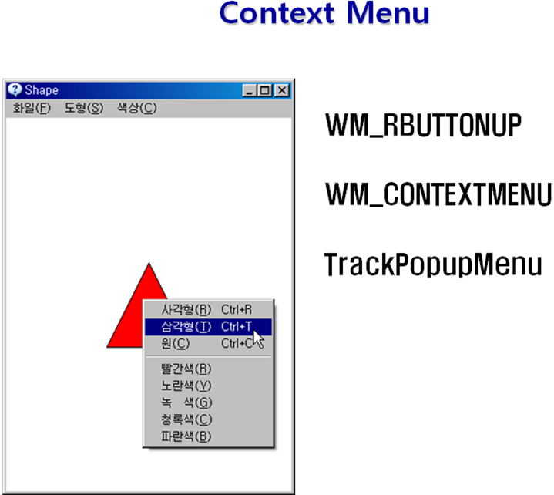

*) 그림판에 추가할 것
#include <windows.h>
#include "resource.h"
LRESULT CALLBACK WndProc( HWND hwnd, UINT msg, WPARAM wParam, LPARAM lParam) {
static COLORREF color = RGB(255, 0, 0);
static RECT rc = { 10, 10, 200, 200 };
static HINSTANCE hInst = GetModuleHandle(0);
switch( msg ) {
case WM_CREATE: {
LPCREATESTRUCT p = LPCREATESTRUCT(lParam);
hInst = p->hInstance;
}
return 0;
// context Menu
// WM_RBUTTON이 DefWindwProc에 전달되면 아래 메시지가 나온다...
case WM_CONTEXTMENU:
// case WM_RBUTTONDOWN:
{
HMENU hMenu = LoadMenu(hInst, MAKEINTRESOURCE(IDR_MENU2));
HMENU hSubMenu = GetSubMenu(hMenu, 1);
// POINTS pt = MAKEPOINTS(lParam); // 클라이언트..
POINT pt = { LOWORD(lParam), HIWORD(lParam) };
// ClientToScreen(hwnd, &pt);
// 스크린 좌표...
TrackPopupMenu(hSubMenu, TPM_LEFTBUTTON, pt.x, pt.y, 0, hwnd, 0);
}
return 0;

// PopUp 메뉴가 펼쳐지기 직전...
case WM_INITMENUPOPUP: {
// HMENU hMenu = GetMenu(hwnd);
HMENU hMenu = (HMENU)wParam;
/*
CheckMenuItem(hMenu, IDM_MENU_RED,
color == RGB(255, 0, 0) ? MF_CHECKED : MF_UNCHECKED);
CheckMenuItem(hMenu, IDM_GREEN,
color == RGB(0, 255, 0) ? MF_CHECKED : MF_UNCHECKED);
CheckMenuItem(hMenu, IDM_BLUE,
color == RGB(0, 0, 255) ? MF_CHECKED : MF_UNCHECKED);
*/
EnableMenuItem(hMenu, IDM_MENU_RED,
color == RGB(255, 0, 0) ? MF_GRAYED : MF_ENABLED);
EnableMenuItem(hMenu, IDM_GREEN,
color == RGB(0, 255, 0) ? MF_GRAYED : MF_ENABLED);
EnableMenuItem(hMenu, IDM_BLUE,
color == RGB(0, 0, 255) ? MF_GRAYED : MF_ENABLED);
}
return 0;
case WM_COMMAND:
{
switch( LOWORD(wParam)) // ID 조사
{
case IDM_MENU_FILE_EXIT:SendMessage(hwnd, WM_CLOSE, 0, 0); break;
case IDM_MENU_RED: color = RGB(255, 0, 0); break;
case IDM_GREEN: color = RGB(0, 255, 0); break;
case IDM_BLUE: color = RGB(0, 0, 255); break;
}
InvalidateRect(hwnd, &rc, FALSE);
}
return 0;
case WM_PAINT:
{
PAINTSTRUCT ps;
HDC hdc = BeginPaint(hwnd, &ps);
HBRUSH brush = CreateSolidBrush(color);
HBRUSH old = (HBRUSH)SelectObject(hdc, brush);
Rectangle(hdc, 10, 10, 200, 200);
DeleteObject( SelectObject(hdc, old));
EndPaint(hwnd, &ps);
}
return 0;
case WM_DESTROY:
PostQuitMessage(0);
return 0;
}
return DefWindowProc(hwnd, msg, wParam, lParam);
}

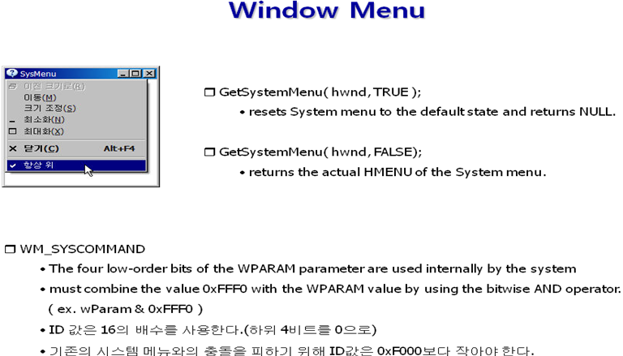

- Window Menu
System Menu라고도 불리 운다. WS_SYSMENU Style을 가지는 윈도우의 캡션바에 있는 왼쪽 Icon을 클릭하면 나온다.
아래의 함수를 사용하면 시스템 메뉴의 핸들을 얻거나 시스템 메뉴를 초기화 할 수 있다.
GetSystemMenu( hwnd, FALSE ); // 시스템 메뉴의 핸들을 리턴 한다.
GetSystemMenu( hwnd, TRUE); // 시스템 메뉴를 초기화 한다.
- WM_SYSCOMMAND
사용자가 시스템 메뉴를 선택할 경우 WM_SYSCOMMAND 메시지가 발생한다.
WPARAM 에는 시스템 메뉴의 ID가 LPARAM에는 커서의 위치가 스크린 좌표로 들어 있다.
WPARAM 의 하위 4비트는 시스템에 의해 내부적으로 사용되므로 사용자는 반드시 0xFFF0과 WPARAM를 AND연산해서 ID값을 조사해야 한다.
case WM_SYSCOMMAND:
id = wParam & 0xFFF0;
WM_SYSCOMMAND 메시지가 DefWindowProc으로 전달되면 미리정의된 작업을 수행하게 된다. 미리 정의된 System 명령에는 아래와 같은 것이 있다.
SC_CLOSE SC_CONTEXTHELP SC_DEFAULT SC_HOTKEY SC_HSCROLL SC_KEYMENU
SC_MAXIMIZE SC_MINIMIZE SC_MONITORPOWER SC_MOUSEMENU SC_MOVE SC_NEXTWINDOW SC_PREVWINDOW SC_RESTORE SC_SCREENSAVE SC_SIZE SC_TASKLIST SC_VSCROLL
- System Menu의 ID
사용자가 System Menu를 추가할 경우 다음을 주의 해야 한다.
- 기존의 시스템 메뉴의 ID가 0xF000~ 이후의 값을 사용하므로 사용자가 추가하는 ID값은 0x0010~0xEFF0 이어야 한다.
- 하위 4비트는 System에 의해 사용되므로 16의 배수로 만들어야 한다.
- #define WM_SYS_TOPMOST 0x0010
- Message Cracker
- Message Cracker란 ?
일반적은 윈도우 프로시져의 모양은 아래와 같다.
LRESULT CALLBACK WndProc(HWND hwnd, UINT msg, WPARAM wParam, LPARAM lParam)
{
switch( msg )
{
case WM_CREATE:
return 0;
case WM_PAINT:
……
return 0;
case WM_DESTROY:
PostQuitMessage(0);
return 0;
}
return DefWindowProc( hwnd, msg, wParam, lParam);
}
이 경우 처리할 메시지가 많아 지고 코드가 길어지면 윈도우 프로시져가 보기에도 안 좋고 가독성이 많이 떨어 진다.
그래서 아래 와 같은 메시지 크래커를 사용하곤 한다. 메시지 크래커를 사용하려면 Windowsx.h 헤더 파일이 필요하다.
#include <windows.h>
#include <windowsx.h>
BOOL OnCreate(HWND hwnd, LPCREATESTRUCT lpCreateStruct)
{
return TRUE;
}
void OnPaint( HWND hwnd )
{
PAINTSTRUCT ps;
HDC hdc = BeginPaint( hwnd, &ps);
EndPaint( hwnd, &ps);
}
void OnDestroy( HWND hwnd )
{
PostQuitMessage(0);
}
LRESULT CALLBACK WndProc(HWND hwnd, UINT msg, WPARAM wParam, LPARAM lParam)
{
switch( msg )
{
HANDLE_MSG( hwnd, WM_CREATE, OnCreate);
HANDLE_MSG( hwnd, WM_PAINT, OnPaint);
HANDLE_MSG( hwnd, WM_DESTROY, OnDestroy);
}
return DefWindowProc( hwnd, msg, wParam, lParam);
}
메시지 크래커를 사용함으로서 코드 관리가 훨씬 편해지고 가독성도 좋아 지게 된다. 하지만 WndProc내부에서 사용되던 static 변수는 이제 크래커를 사용하면 전역변수가 되어 전역변수가 증가하는 단점도 있다.
- Message Cracker의 원리
메시지 크래커의 원리를 알아 보자. 먼저 HANDLE_MSG 매크로 정의를 살펴보면 다음과 같다.
#define HANDLE_MSG(hwnd, message, fn) \
case (message): return HANDLE_##message((hwnd), (wParam), (lParam), (fn))
그러므로 HANDLE_MSG( hwnd, WM_DESTROY, OnDestroy)는 위 매크로 정의에 따라
case(WM_DESTROY): return HANDLE_WM_DESTROY((hwnd), (wParam), (lParam),(fn))
이 된다.
이제 HANDLE_WM_DESTROY 매크로 정의를 살펴 보면
#define HANDLE_WM_DESTROY(hwnd, wParam, lParam, fn) \
((fn)(hwnd), 0L)
결국 모두 합쳐 보면
case(WM_DESTROY): return ((OnDestroy)(hwnd)), 0L);
이 된다. 정리하면
case WM_DESTROY:
return (OnDestroy(hwnd), 0L);
이다. 결국 일반 윈도우 프로시져의 모양을 나타내게 된다.
- 사용자 정의 메시지의 메시지 크래커 지원하기.
WM_ADD라는 사용자가 만든 메시지를 메시지 크래커로 처리 하려면 어떻게 하면 될까?
먼저 HANDLE_MSG( hwnd, WM_ADD, OnAdd) 를 매크로 치환해 보면
case (WM_ADD): return HANDLE_WM_ADD(hwnd, wParam, lParam, OnAdd)
가 된다. 그런데 HANDLE_WM_ADD()라는 매크로는 존재 하지 않으므로 사용자가 만들어 주어야 한다.
#define HANDLE_WM_ADD(hwnd, wParam, lParam, fn) (((fn)(hwnd), (int)(wParam), (int)(lParam)), 0L)
라고 정의 해준 후 메시지 크래커를 사용하면 된다. 완성된 코드가 아래에 있다.
#include <windows.h>
#include <windowsx.h>
#define WM_ADD WM_USER + 100
#define HANDLE_WM_ADD(hwnd, wParam, lParam, fn) ((fn)(hwnd, (int)(wParam), (int)(lParam)))
void OnDestroy(HWND hwnd )
{
PostQuitMessage(0);
}
void OnLButtonDown( HWND hwnd, BOOL bDblClk, UINT keyFlag, int x, int y)
{
int s = SendMessage( hwnd, WM_ADD, 10, 20);
char buf[256];
wsprintf( buf, "%d", s);
MessageBox( hwnd, buf, "result", MB_OK);
}
int OnAdd( HWND hwnd, int x, int y )
{
MessageBox( hwnd, "WM_ADD", "", MB_OK);
return x+y;
}
LRESULT CALLBACK WndProc(HWND hwnd, UINT msg, WPARAM wParam, LPARAM lParam)
{
switch( msg )
{
HANDLE_MSG( hwnd, WM_ADD, OnAdd);
HANDLE_MSG( hwnd, WM_LBUTTONDOWN, OnLButtonDown);
HANDLE_MSG( hwnd, WM_DESTROY, OnDestroy);
}
return DefWindowProc( hwnd, msg, wParam, lParam);
}
결국 사용자 정의 메시지를 메시지 크래커를 사용해서 처리하려면 HANDLE_WM_xxxx() 매크로를 제공해 주면된다.

